Décrivez une personne:
Genre:
C’est un homme /une femme/un garcon/une fille
Age:
Il est jeune/vieux/vieille
L'apparence;
Il est beau /laid
Elle est belle /laide.

Taille et forme:
Il est grand/petit/gros/mince
Elle est grande/petite/grosse/mince

Le visage:
Il/Elle a un visage rond/ovale/carré.

Cheveux:
Il est blond/brun
Ses cheveux sont blond

Les yeux :
Ses yeux sont grand/petit/brun/noir /étincelants

Le nez:
Le nez est pointu/plat/allongé

La bouche:
La bouche est large /étroite/ronde

La traite particulière:
Il a une barbe/moustache/ un grain de beauté / des taches de rousseur.

Les vêtements:
Il/Elle est vêtue en T.shirt/pantalons….
chapeaux/chaussures/bottes/lunettes de soleil.

La caractere:
Il/Elle est sincère/honnête/sympathique/timide….

Eg: Décrivez l’image:

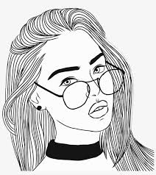
C’est une femme.Elle est jeune.Elle est belle.Elle est mince.Elle a un visage ovale.
Ses cheveux sont noirs.Ses yeux sont grands et étincelants.Son nez est plat.Sa bouche est large.
Elle porte/est vêtue en T.shirt/un chemisier.Elle porte des lunettes.Elle est sympathique.

In Class work do cahier d'exercices pg: 9 Ex: e Décrivez l’image en 10-12 phrases.

